Laporan Harian HANFIS: Senin 2 November 2026
D2 selesai · HEAD f17226c (sama dengan GitHub) · memori v2.54 · tag e7-results-2026-11-02 · disusun 21.10 WIB

1. Intinya
- D2 selesai dan terkunci. Enam tahap berjalan sekali, tanpa pengulangan, 25 menit sejak berkas EPSS terbit (20:30:58 WIB) sampai cadangan akhir (20:55:57). Hasil dikomit dan diberi tag, dan ada di tiga salinan terverifikasi.
- Hasil resmi: HANFIS tidak lebih baik. P7a didukung (SS -3,757) dan P7f didukung (SS -6,208). Rumus empat parameter terkonfirmasi mengalahkan persistence (P7e, SS +0,340).
- Yang bertahan dan yang tidak. Galat rumus dan persistence di minggu baru hampir sama dengan hasil lama. Hanya galat HANFIS yang naik, dari 0,41 menjadi 1,88.
- Berikutnya: naskah. Eksperimen selesai. Sisa pekerjaan adalah menulis hasil E7 (skenario A di templat), keputusan bingkai naskah, persetujuan ko-penulis, Zenodo versi baru, dan submit paling lambat 5 Desember (33 hari lagi).

2. Angka utama
TAHAP D2  6 dari 6  fetch sampai formula, sekali | BARIS UJI  720  6 minggu x 120 aset, 119 kelompok | P7E RUMUS VS PERSISTENCE  TERKONFIRMASI  SS +0,340, CI95 [+0,060; +0,628] | P7A HANFIS VS PERSISTENCE  DIDUKUNG  SS -3,757: tidak lebih baik
WAKTU D2  25 menit  20:30:58 sampai 20:55:57 WIB | CADANGAN  3 salinan  1.184 berkas, 810 MB, hash cocok | PENGUJIAN  126 + 11  pytest; tag beku LOLOS (23 berkas) | MENUJU SUBMIT  33 hari  paling lambat 5 Desember

3. Tiga angka wajib (tabel D2 versi 3)
Angka | Nilai | Sumber
Baris event_id (aset-minggu) | 7.080 (59 minggu x 120 aset; 119 grup image) | data/processed/asset_weeks_v3_status.json, dibangun 20:50 WIB
Label non-NA / positif | 1,000 / 0,900 | berkas yang sama (semua minggu sudah matang sampai 2 Nov)
TRAINING_AUTHORIZED | True (INSUFFICIENT_EVIDENCE = 0) | berkas yang sama; tidak ada penjatuhan

Tabel pelatihan lama (v2, 6.833 baris) tidak berubah dan dipakai untuk model beku. Tabel v3 hanya untuk minggu uji.

4. Kronologi D2
Tahap (WIB) | Hasil dan gerbang
20:30:58 berkas EPSS terbit | terlihat HTTP 200; unggah 13:30 UTC, sama dengan pola lima hari sebelumnya
20:31:14 sampai 20:31:46 fetch | 63 dari 63 minggu tersegel, VERIFIED, exit 0; KEV 2026.10.30 (1.766 entri)
20:32 gerbang 1b | versi model EPSS enam entri terakhir semuanya v2026.06.15: lolos
20:32:41 sampai 20:47:04 rescan | 119 dari 119 image; DB Trivy 2 Nov; assets_v3.csv 121 baris, aset sama dengan assets.csv
20:47:34 sampai 20:50:23 build | TRAINING_AUTHORIZED; 7.080 baris; tanpa penjatuhan; 6 minggu uji matang
20:50:37 sampai 20:50:43 predict | 720 baris, 720 event_id unik, tanpa nilai kosong; lima seed beku
20:53:49 evaluate, 20:54:15 formula | masing-masing sekali, setelah pesan 'go' peneliti; exit 0
20:54:33 sampai 20:55:57 cadangan | 1.184 berkas ke ext4 WSL, C:, dan D:, diverifikasi per berkas

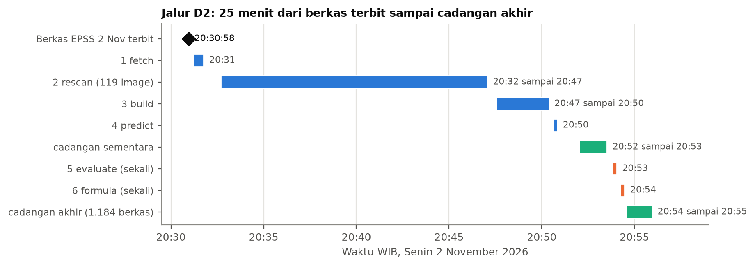
Gambar 1. Jalur D2. Rescan (14 menit) adalah satu-satunya tahap yang berlangsung lama; evaluate dan formula masing-masing kurang dari 10 detik.

5. Hasil resmi
Dibaca dari berkas e7_results dan e7_formula_results, tanpa analisis tambahan. Keputusan mengikuti kriteria yang dikunci di protokol sebelum data forward ada.
Hipotesis | Hasil | Keputusan
P7a: HANFIS tidak lebih baik daripada persistence | SS -3,757, CI95 [-9,177; -1,594], Holm lolos | DIDUKUNG
P7b: hibrida mengalahkan persistence | SS -0,807, CI95 [-2,507; -0,160] | LEBIH BURUK
P7d: informasi arah perubahan (sekunder) | Spearman +0,066, CI95 [-0,074; +0,201] | TIDAK TERBUKTI
P7e: rumus mengalahkan persistence (asal post hoc) | SS +0,340, CI95 [+0,060; +0,628], Holm lolos | TERKONFIRMASI
P7f: HANFIS tidak lebih baik daripada rumus (asal post hoc) | SS -6,208, CI95 [-13,677; -3,188], Holm lolos | DIDUKUNG

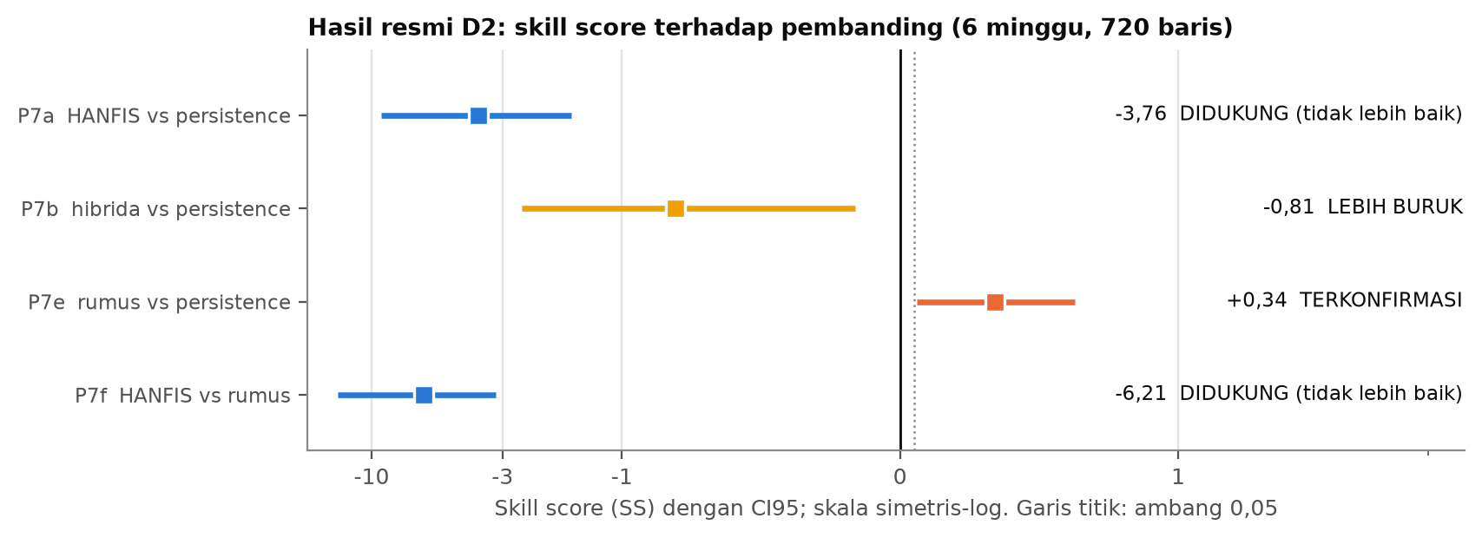
Gambar 2. Skill score dan CI95 untuk empat hipotesis utama. Di kiri nol berarti lebih buruk daripada pembanding.
Cara membaca. SS adalah 1 dikurangi (galat model dibagi galat pembanding), jadi di bawah 0 berarti lebih buruk. P7a dan P7f memang hipotesis 'tidak lebih baik', sehingga DIDUKUNG di sini adalah hasil negatif bagi HANFIS. Galat kuadrat rata-rata: persistence 0,396, rumus 0,261, HANFIS 1,884, yaitu sekitar 4,8 kali galat persistence dan 7,2 kali galat rumus.
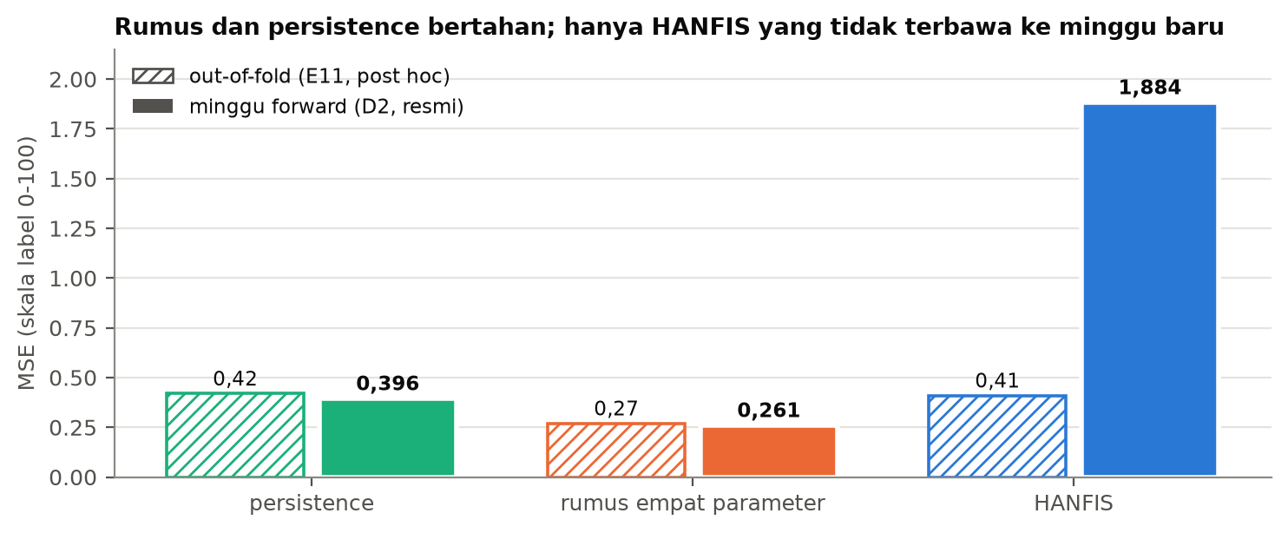
Gambar 3. Galat out-of-fold (analisis post hoc E11) dibanding galat minggu forward. Rumus dan persistence nyaris tidak berubah; HANFIS naik dari 0,41 ke 1,88.
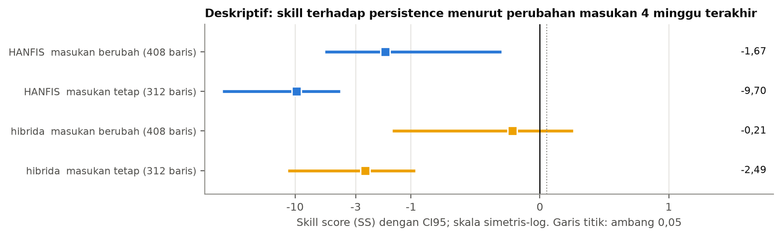
Gambar 4. Deskriptif: HANFIS paling buruk saat masukan tidak berubah 4 minggu terakhir (312 baris), searah dengan temuan post hoc E16.

Catatan tentang hasil
- Kokoh terhadap cara bootstrap. Bootstrap per minggu (hanya 6 kluster) tidak mengubah keputusan: P7e [+0,100; +0,758], P7f [-23,111; -2,777].
- Batas yang jujur. Satu jendela enam minggu, ekor berat, dan daya terbatas. Batas bawah P7e (0,060) dekat ambang 0,05. Nilai p 0,0005 adalah lantai bootstrap 2.000 resampel, bukan nilai tepat. Hasil tidak berlaku untuk versi model EPSS lain.
- Penyebab belum diketahui. Dugaan bahwa pergantian model EPSS (15 Juni) memindahkan sebaran masukan adalah dugaan yang belum diuji. Mengujinya berarti analisis post hoc, dan tidak boleh mengubah keputusan terdaftar.
- Selang berbeda tipis. Dua selang untuk SS P7a yang sama ([-9,177; -1,594] dan [-9,496; -1,640]) berasal dari bootstrap terpisah. Keputusannya sama.

6. Pemeriksaan data sebelum disajikan
Pemeriksaan | Hasil
Jumlah baris | 720 = 6 minggu x 120 aset; 720 event_id unik; 6 minggu dan 120 aset unik
Nilai kosong | tidak ada pada kedelapan kolom berkas prediksi
Agregat | strata 408 + 312 = 720
Konsistensi SS | dihitung ulang dari MSE: rumus vs persistence 0,340; HANFIS vs persistence -3,757; HANFIS vs rumus -6,208; semuanya cocok dengan berkas hasil
Lantai p | 1 per 2.001 = 0,0005, sama dengan p yang dilaporkan
Catatan runner | prediksi tanpa kolom epss_model_version; tidak berpengaruh karena satu versi model di minggu uji (dari kode)

7. Progres terhadap milestone
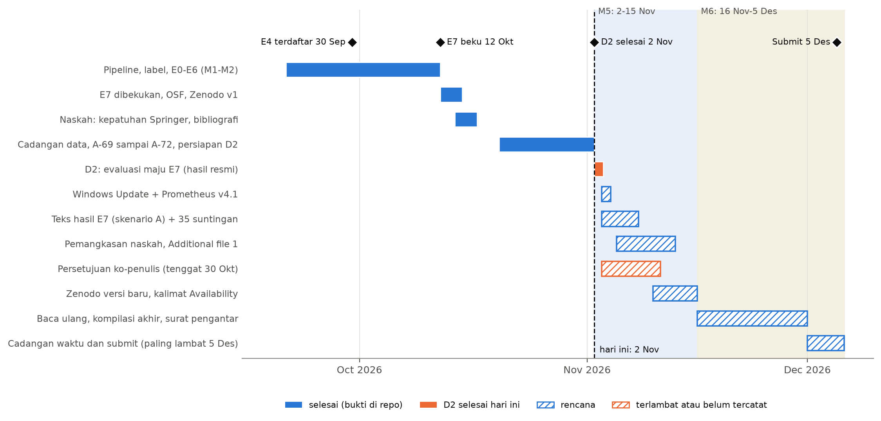
Gambar 5. Pekerjaan selesai (biru), D2 hari ini (oranye), dan rencana (arsir) terhadap M5 (2 sampai 15 Nov) dan M6 (16 Nov sampai 5 Des).
Milestone | Tanggal | Status | Bukti atau catatan
E4 terdaftar | 29 sampai 30 Sep | Tercapai | tag e4-prereg-2026-09-29
Gerbang E3 dan penutupan M2 | 6 Okt | Tercapai | tag m2-gate-e3-checklist-pass-20261006, m2-close-manuscript-clean-20261006
E7 dibekukan; OSF; Zenodo v1 | 12 sampai 14 Okt | Tercapai | tag e7-prereg-2026-10-12 (dbed812); OSF 10.17605/OSF.IO/AHCVS; Zenodo 10.5281/zenodo.23357118
Kepatuhan Springer | 15 sampai 16 Okt | Tercapai | A-64 sampai A-68
Cadangan data di disk lain | 20 Okt | Tercapai | A-70, 670 dari 670 berkas
Verifikasi pra-D2 | 1 Nov | Dilakukan 2 Nov | tidak dijalankan pada tanggalnya; dijalankan 2 Nov pukul 10.32 dan 20.03 (tag, pytest, preflight, dry-run)
D2: evaluasi maju E7 | 2 Nov | TERCAPAI | tag e7-results-2026-11-02 (f8c7091); hasil resmi; A-74
Komentar dan persetujuan ko-penulis | 30 Okt | Belum tercatat | tidak ada catatan sampai hari ini
M5: teks E7, Zenodo versi baru | 2 sampai 15 Nov | Dimulai | D2 selesai pada hari pertama
M6: finalisasi dan submit | 16 Nov sampai 5 Des | Terjadwal | 33 hari lagi

Kesiapan submit sekitar 75 dari 100 (naik dari sekitar 70): bukti eksperimen lengkap dan terkunci, tetapi naskah belum memuat E7 dan persetujuan ko-penulis belum tercatat. Angka ini pertimbangan penyusun, bukan pengukuran.

8. Alur sampai submit
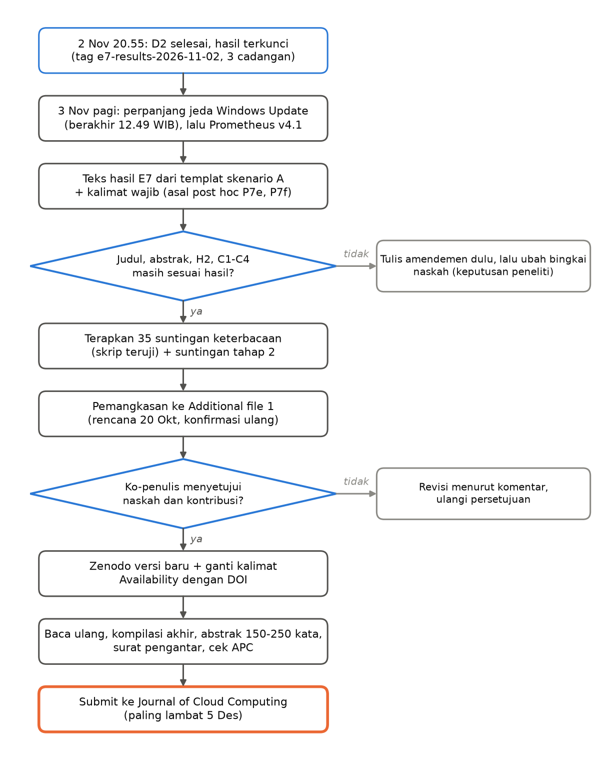
Gambar 6. Dua titik keputusan milik peneliti: bingkai naskah setelah hasil E7, dan persetujuan ko-penulis.

9. Risiko dan hal yang perlu diperhatikan
- Jeda Windows Update berakhir besok pukul 12.49 WIB. Perpanjang pagi-pagi. Restart paksa saat menyunting naskah atau memasang Prometheus bisa memutus WSL dan Docker.
- Hasil menggeser narasi naskah. Judul 'Evidence-Based Dynamic Risk Scoring', klaim kontribusi, dan H2 di abstrak perlu diputuskan terhadap hasil yang negatif bagi HANFIS. Templat skenario A sudah menetapkan kalimat Discussion, Abstract, dan Conclusion.
- Persetujuan ko-penulis belum tercatat. Tenggat komentar 30 Oktober sudah lewat. Naskah yang akan dikirim berubah cukup banyak, jadi ko-penulis perlu melihat versi baru.
- Pengingat dan notifikasi tidak bisa diandalkan. Notifikasi ponsel tidak terkirim (Remote Control inactive) dan pengingat cron sesi terpicu 2,5 jam terlambat. Yang bekerja hanya pesan di percakapan.
- Repositori belum swasembada. manuscript/sn-basic.bst tidak terlacak, sehingga klon baru tidak bisa membuat daftar referensi. Arsip Zenodo v1 memuat naskah yang lebih lama.
- Prometheus tidak merekam sejak 16 Okt. Perbaikan v4.1 sudah diuji dan siap. Tidak dipakai D2.

10. Rencana besok (Selasa 3 November)
Urutan | Pekerjaan | Pemilik
1 | Perpanjang jeda Windows Update (Settings, Windows Update, Pause updates). Berakhir 12.49 WIB. | Anda, pagi
2 | Prometheus v4.1. Cadangan D2 sudah aman, jadi boleh dijalankan. Perintah ada di bawah. | Anda mengetik, saya membaca keluaran
3 | Keputusan bingkai naskah: judul, abstrak, H2, kontribusi C1 sampai C4 terhadap hasil E7. Saya siapkan pilihan beserta konsekuensinya. | Anda
4 | Teks hasil E7 dari templat skenario A dan kalimat wajib; periksa angka di abstrak terlacak ke tabel. | Saya, setelah butir 3
5 | Terapkan 35 suntingan keterbacaan (skrip teruji), kompilasi, bandingkan angka PDF, komit. | Saya
6 | Komit manuscript/sn-basic.bst; unggah memori v2.54 dan dokumen handoff ke Proyek Claude; A-75 di akhir hari. | Saya dan Anda

Perintah butir 2 (setelah butir 1):
cd "/mnt/c/Research/ANFIS/Jetson Orin/Telemetry/hanfis_protocol_v3"
source /home/hafiz/.venvs/anfis/bin/activate
set +H
REPLACE_EXISTING=yes PROM_IMAGE=quay.io/prometheus/prometheus:v3.13.2-distroless bash deploy_external_prometheus_v4_1.sh
Harapan: baris terakhir STATUS=PASS_EXTERNAL_PROMETHEUS_V4 dengan EXTERNAL_UP_TARGETS=2/2. Bila berbeda, berhenti dan kirim keluarannya. Tidak ada langkah mundur, dan celah data sejak 16 Oktober tidak bisa dipulihkan.
Laporan ini disusun dengan bantuan asisten AI (Claude, Anthropic) dari berkas hasil, log, dan keluaran terminal hari ini. Semua angka hasil dibaca langsung dari e7_results dan e7_formula_results, dan diperiksa ulang secara otomatis sebelum disajikan. Skor kesiapan adalah pertimbangan.

